Муниципальное автономное дошкольное образовательное учреждение №131

Конспект занятия изобразительной деятельности в нетрадиционной технике ЭБРУ "Волшебные тарелочки" средняя группа

Выполнила; Саушева Екатерина Константиновна

Кемерово 2025

Основная образовательная область: Художественно-эстетическая.
Интеграция: Социально-коммуникативное развитие, речевое развитие, художественно-эстетическое развитие, физическое развитие.
Оборудование:
- лотки с раствором для рисования на воде (вязкая, прозрачная жидкость),
- специальные краски,
- кисти,
- шпажки деревянные,
- шило,
- специальный гребень,
- акварельная бумага,
- салфетки,
- одноразовые бумажные тарелки,
- полиэтиленовая скатерть,
- репродукция портрета восточного волшебника,
- образцы работ в технике ЭБРУ,
- ноутбук,
- проектор.
Цели: Сформировать у дошкольников способность к восприятию окружающего мира и выражению своих впечатлений через художественно-эстетическое творчество, совершенствовать интеллектуальные и творческие способности с помощью нетрадиционной техники рисования.
Задачи:
Образовательные.
- Познакомить дошкольников с нетрадиционной техникой рисования на воде «ЭБРУ».
- Способствовать творческой активности в процессе изобразительной деятельности.
Развивающие.
- Учить самостоятельно планировать свои действия.
- Реализовывать свой замысел в рисунке, используя новую технику изображения.
- Развивать образное мышление, фантазию, творческие способности детей.
- Совершенствовать мелкую моторику.
- Цветовосприятие, чувство колорита, композиции, ритма у дошкольников, через продуктивную деятельность.
Воспитательные:
- Воспитывать интерес к новым знаниям и умениям, творчеству, к экспериментированию с изобразительными средствами и материалами.
- Желание создавать своими руками красивые и аккуратные работы.
- Способствовать проявлению положительных эмоций, умению передавать их в своих рисунках.
Ход НОД
Приветствие (дети сидят на ковре).
Рисовать я буду!
Рисовать я буду!
Каждому рисунку
Радуюсь, как чуду!
- Ребята, а вы любите рисовать? (Да!)
- Можно-ли рисовать на воде? Как вы думаете? (Нет)
- Почему? (Краски растворятся в воде)
- Оказывается можно! Для этого нужно знать секреты техники рисования на воде, которая называется «ЭБРУ».
Сегодня, ребята, я раскрою их вам! Слушайте внимательно и запоминайте...
Техника «ЭБРУ»(Аква рисование) - нанесение красок на водную гладь, относится к удивительным видам творчества. Рисование ЭБРУ родом из восточных стран. Японские монахи создавали уникальные узоры на воде при помощи чернил, и переносили их на рисовую бумагу. Это искусство особенно нравилось императору.
В 7 веке эта технику начали использовать турки, они искусно изображали пейзажи, абстракцию, представителей животного мира. (Демонстрирую образцы работ в технике ЭБРУ рис.1).
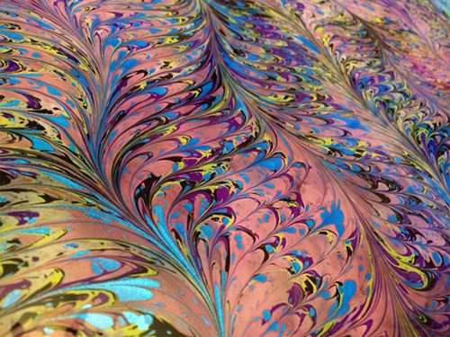
Рис. 1
Эбру отличается от рисования привычными карандашами, красками и фломастерами.
- И знаете чем? Волшебством!
Вот послушайте какую сказку про капельки красок рассказал мне однажды добрый волшебник Сулейман... (показываю портрет восточного мудреца)
Как-то раз к нему обратились волшебные краски, которым надоело исчезать, когда они падают в воду. Волшебник дал им чудодейственный порошок, делающий воду густой и вязкой.
Прыгнула в воду капля красного цвета. И появились на поверхности воды роскошные алые розы! Прыгнула жёлтая - вспыхнули на воде мимозы. А за ней синяя - расцвели на воде нежные незабудки. Зеленая - появились стройные стебли и листочки. Такая красота получилась!!! Капельки развеселились и стали танцевать. Кружились все вместе и парами - получились чудесные узоры на воде! (рис.2)
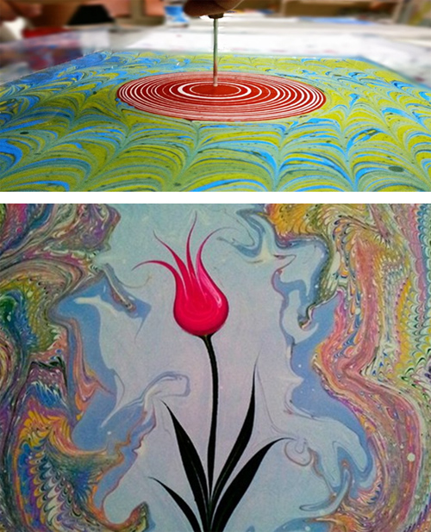
Рис. 2
- Я сегодня принесла баночки с такими же волшебными красками.
- Ребята, хотите посмотреть на танец волшебных капелек? (Да!)
(Все перемещаются к демонстрационному столику).
- Для рисования волшебными красками на воде нам понадобится: лоток с вязким расствором, специальные краски, деревянные шпажки (демонстрирую детям оборудование рис.3)
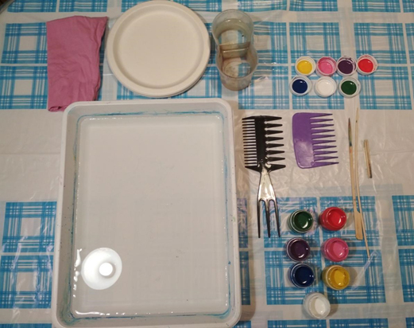
Рис. 3
Процесс рисования в технике эбру сказочный и чудесный . Ведь мы рисуем на воде, которая остаётся чистой даже после попадания красок - создаётся только рисунок. (окунаю деревянную шпажку в синюю краску и капаю её на поверхность воды в лотке, капля расплывается в ровный синий круг).
- Ну как, почувствовали волшебство? (Да!)
- К тому же, нарисовать что-то прекрасное получается даже у того, кто творит в первый раз.
- Какой цвет краски выберем следующим (Жёлтую) (капаю в синий кружок на воде жёлтую краску и так далее, пока на поверхности воды не появятся несколько таких пятен).
- Теперь на нужно дружно произнести волшебное заклинание, чтобы оживить краски. Готовы повторять за мной ? (Да)
- Разноцветные сестрицы
Заскучали без водицы.
На тебя они глядят -
Очень рисовать хотят.
(Произношу слова, делая махи руками. Дети повторяют слова и движения рук за воспитателем)
Деревянной шпажкой делаю плавное движение по поверхности воды от края круга к центру. Тем самым разделяю его на пять-шесть лепестков.
- Посмотрите, дети, на что это изображение на воде похоже? (Цветок)
- Давайте попробуем обратное движение. (На верхней части каждого лепестка провожу от центра к краю изображения. Получаются заострённые кончики у лепестков).
- Красивый цветок у нас получился? (Да)
- Цветок прекрасен! Давайте его перенесём на бумажную тарелочку? Так мы сможем сохранить этот чудесный цветок на долгую память. (ДА!)
- Ребята, хотите посмотреть как краски танцуют? (Да)
- Капаем на воду разноцветные капельки, любых цветов.
Затем соединяем их одним плавным движением. Можно для этого взять гребень, тогда рисунок станет ещё сказочней! Сделаем несколько круговых движений по поверхности воды...
- Смотрите какая красота получается. Похоже на танец? (Да)
- Давайте перенесём этот рисунок на бумажную тарелку? (Да)
- Дети, вам понравилось украшать тарелочки волшебными красками эбру. (Да)
- Хотите сами украсить? (Очень хотим!)
- Для начала нужно размяться:
- Раз, два, три, четыре (Загибаем пальчики по одному, начиная с большого)
Мы с тобой снежок слепили («Лепим» меняя положение ладоней)
Круглый, крепкий, очень гладкий. (Показываем круг, сжимая ладони вместе, гладим одной рукой)
И совсем, совсем не сладкий! (Грозим пальчиком)
- Молодцы, ребята!
- Присаживайтесь за столы, где я уже приготовила всё необходимое для волшебства.
- Не забывайте перед каждым окунанием в баночку с чудо-красками, надо убедиться что ваша шпажка абсолютно чистая.
- Капаем на воду немного краски. Если капля будет слишком большая, она не сможет удержаться на поверхности воды и «утонит» - упадёт на дно лотка.
- Старайтесь выбирать цвета гармонично подходящие друг другу. Берите яркие цвета, чтобы получились волшебные по красоте тарелочки (рис. 4,5,6).
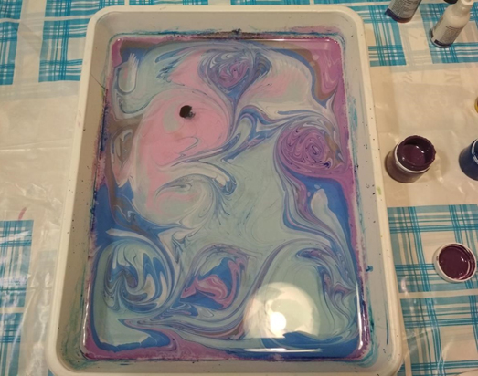
Рис. 4
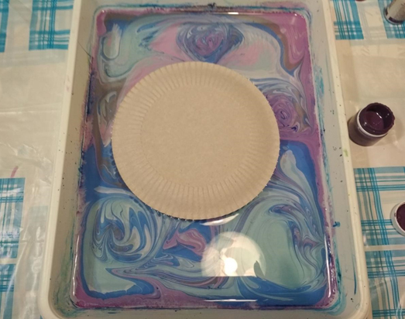
Рис. 5
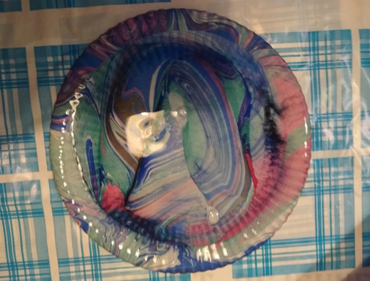
Рис. 6
- Вы сотворили чудо! Все сегодня научились необычному искусству рисования на воде. Как оно называется? (Эбру)
- Вам понравилось рисовать в такой технике? (Да)
-Я предлагаю вам оценить работы. Но не только свою, а работу своего друга или подруги. У меня на столике лежат картонные яблочки. Возьмите по одному и прикрепите его на понравившуюся тарелку. Расскажите почему вы выбрали именно эту работу?
- Вижу, что все дети нашей группы очень старались! Работы получились яркие, красочные и ВОЛШЕБНЫЕ! Предлагаю подарить тарелочки вашим мамам.
- Они будут рады такому сюрпризу? (Да)

